

Avaliação pós-catástrofe da turbidez das águas superficiais através de inspeção visual com recurso a drones

FLIGHT RESOURCE CENTER

Gebze Technical University



Índice

Table of Contents 1
1. SHORT DESCRIPTION 3
2. TARGET 3
3. SUBJECT AREA 3
4. TYPE 4
5. DRONE USED 4
6. DURATION 4
7. LEARNING OBJECTIVES 4
8. KEY COMPETENCES DEVELOPED 5
1. Communication and Languages 5
2. Mathematical, Scientific, Technical and Professional Skills 5
3. Digital Competences 5
4. Personal, Social and Professional Competences 5
5. Safety, Quality and Sustainability 5
6. Citizenship and Cultural Competence 5
7. Creativity, Problem-Solving and Entrepreneurship 5
8. Work-Based Learning and Workplace Integration 5
9. Prior Knowledge / Prerequisites 6
10. Lesson/Project Outline 6
Phase 1 – Introduction (Engage & Contextualize) 6
Phase 2 – Exploration (Investigate & Compare) 8
Phase 3 – Application (Hands-On Practice) 10
Phase 4 – Reflection & Consolidation (Present & Connect) 12
11. Assessment Criteria 12
12. Teaching Materials 14
13. External Resources 14
14. References 15

BREVE DESCRIÇÃO

Nesta atividade de formação prática, os alunos avaliam alterações na turbidez das águas superficiais após catástrofes naturais, como sismos, inundações ou deslizamentos de terras, através de inspeção visual com recurso a drones. Após este tipo de acontecimentos, o aumento do transporte de sedimentos, da erosão e do fluxo de detritos pode afetar significativamente a qualidade da água, conduzindo frequentemente a níveis de turbidez mais elevados. As medições diretas no terreno podem ser difíceis ou inseguras devido à instabilidade do terreno, às correntes fortes ou às restrições de acesso. Por conseguinte, a tecnologia de drones proporciona um método seguro, eficiente e sem contacto para observar e avaliar estas alterações.

Durante a atividade, os alunos aprendem a preparar e operar um drone, a planear trajetórias de voo seguras e eficazes ao longo de rios ou cursos de água e a captar imagens e vídeos de alta resolução de massas de água. É dada especial atenção à identificação de indicadores visuais de turbidez, como alterações da cor da água, sedimentos em suspensão, perturbações do fluxo e deposição de sedimentos junto às margens. Os alunos organizam e interpretam os dados visuais recolhidos para distinguir entre condições normais e anormais da água.

As imagens e os vídeos registados são analisados, classificados e documentados de forma estruturada, constituindo a base de um relatório simples de avaliação ambiental. Este processo ajuda os alunos a desenvolver competências de observação, pensamento analítico e elaboração de relatórios, melhorando também a sua competência digital e a sua capacidade de trabalhar de forma colaborativa em situações no terreno.

Para além das competências técnicas, a atividade dá ênfase à consciência ambiental, à segurança e à tomada de decisões em contextos pós-catástrofe. Os alunos são incentivados a considerar a forma como o aumento da turbidez pode afetar os ecossistemas, as infraestruturas e a possibilidade de utilização da água. Ao simular condições reais de catástrofe, a formação destaca o papel da tecnologia de drones na avaliação ambiental rápida e apoia o desenvolvimento de competências práticas para a preparação e resposta a catástrofes.

PÚBLICO-ALVO
- 15
- 16
- 17
- 18
- Mais de 18

ÁREA DISCIPLINAR
- Agricultura
- Resposta a catástrofes
- Construção
- Gestão da água
- Proteção ambiental
- Outro

TIPO
- Plano de aula
- Projeto

DRONE UTILIZADO
- Drone personalizado
- Drone comercial (DJI)

DURAÇÃO
- 1 aula x 45 minutos
- 1 x aula de 60 minutos
- 1 x bloco de 90 minutos
- 2 x aulas de 45 minutos
- 2 x aulas de 60 minutos
- Sessão dupla (2 × 60 minutos) e trabalho de casa opcional baseado em projeto.

OBJETIVOS DE APRENDIZAGEM
O1: No final da atividade, os alunos serão capazes de utilizar um drone para monitorizar massas de águas superficiais em segurança, incluindo a preparação básica, o planeamento de voos simples e a recolha de dados visuais relacionados com a turbidez da água.
O2: Os alunos serão capazes de reconhecer indicadores visuais da turbidez da água, como alterações da cor da água, sedimentos em suspensão e perturbações do fluxo, através da análise de imagens e vídeos captados por drones, e de registar essas observações de forma clara e organizada.
O3: Os alunos desenvolverão competências de pensamento analítico e crítico através da interpretação de dados visuais, da comparação entre condições normais e condições pós-catástrofe e da identificação de áreas com maior turbidez ou potencial risco ambiental.
O4: Os alunos serão capazes de resumir as suas conclusões num relatório estruturado de avaliação ambiental e comunicar eficazmente os resultados enquanto membros de uma equipa.

COMPETÊNCIAS-CHAVE DESENVOLVIDAS

1. Comunicação e Línguas
- Competência de literacia (compreensão e produção de textos escritos/orais)
- Comunicação em contextos profissionais
- Competência multilingue

2. Competências Matemáticas, Científicas, Técnicas e Profissionais
- Competência matemática
- Competência científica, tecnológica e de engenharia (STEM)
- Competência numérica aplicada às tarefas profissionais
- Interpretação de informação técnica (manuais, diagramas, normas)
- Competências profissionais/técnicas
- Execução de tarefas práticas

3. Competências Digitais
- Competência digital (literacia digital geral)
- Utilização de ferramentas digitais em contexto de trabalho

4. Competências Pessoais, Sociais e Profissionais
- Competência pessoal, social e de aprender a aprender
- Trabalho em equipa e colaboração
- Autonomia e responsabilidade
- Ética profissional e comportamento profissional
- Adaptabilidade e flexibilidade
- Cooperação com supervisores e colegas

5. Segurança, Qualidade e Sustentabilidade
- Aplicação das normas de saúde e segurança (OHS/SST)
- Procedimentos de qualidade e normas no local de trabalho
- Consciência ambiental e de sustentabilidade

6. Cidadania e Competência Cultural
- Competência de cidadania
- Competência de sensibilidade e expressão culturais

7. Criatividade, Resolução de Problemas e Empreendedorismo
- Resolução de problemas e pensamento crítico
- Competência de empreendedorismo
- Iniciativa e criatividade
- Tomada de decisões em situações reais de trabalho

8. Aprendizagem em Contexto de Trabalho e Integração no Local de Trabalho
- Integração nas rotinas do local de trabalho
- Cumprimento de instruções e procedimentos profissionais
- Utilização de ferramentas, equipamentos e tecnologia

Esta lista de verificação combina as Competências Essenciais da EU para a Aprendizagem ao Longo da Vida com as competências fundamentais esperadas no Ensino e Formação Profissional europeu (VET).

Conhecimentos prévios / Pré-requisitos
Espera-se que os alunos tenham conhecimentos básicos sobre os processos naturais que afetam os sistemas de águas superficiais, em particular os relacionados com inundações, deslizamentos de terras e sismos. Isto inclui uma compreensão geral da forma como a erosão, o transporte de sedimentos e os fluxos de detritos podem influenciar a qualidade da água e aumentar a turbidez. Não são necessários conhecimentos aprofundados de hidrologia ou ambiente, mas os alunos devem ser capazes de reconhecer sinais visuais básicos, como alterações da cor da água, partículas em suspensão e padrões de escoamento invulgares.
Os alunos devem estar familiarizados com princípios básicos de segurança, especialmente os relacionados com o trabalho junto de massas de água e a operação de drones. É essencial que estejam conscientes dos riscos ambientais e das distâncias de segurança relativamente às massas de água e que adotem um comportamento responsável durante as atividades de observação no terreno.
Para realizarem a tarefa de forma eficaz, os alunos devem possuir competências digitais básicas. Isto inclui confiança na utilização da interface de controlo do drone, no manuseamento de câmaras e na gestão de fotografias e vídeos digitais. A experiência com software simples para visualizar, organizar e analisar material visual é útil, mas não são necessárias ferramentas de análise avançadas.
Uma vez que a atividade é realizada em grupos, os alunos devem ser capazes de comunicar com clareza, cooperar com os colegas e contribuir para tarefas partilhadas. Incentiva-se uma abordagem prática e autónoma à resolução de problemas, bem como a capacidade de interpretar dados visuais, identificar áreas de maior turbidez e sugerir medidas razoáveis de caráter ambiental ou relacionadas com a segurança com base nas suas observações.
De um modo geral, os conhecimentos prévios esperados incluem uma sensibilização geral para os sistemas hídricos, uma compreensão básica da segurança, competências digitais, capacidades de trabalho em equipa e comunicação, bem como capacidade de observação, pensamento crítico e resolução de problemas.

Estrutura da aula/projeto

Fase 1 – Introdução (Envolver e contextualizar)
Nesta fase, os alunos são apresentados à forma como catástrofes naturais, como inundações, sismos e deslizamentos de terras, podem afetar os sistemas de águas superficiais, em particular através do aumento da turbidez da água. Em termos simples, os alunos aprendem que, após estes acontecimentos, a erosão, o transporte de sedimentos e os fluxos de detritos podem tornar os rios e ribeiros mais turvos (lamacentos), o que pode indicar uma perturbação ambiental e potenciais riscos para os ecossistemas e para a utilização da água.

A importância da monitorização da turbidez da água é explicada como uma componente essencial da avaliação pós-catástrofe. As alterações da cor da água, as partículas em suspensão e os padrões de escoamento podem fornecer informações valiosas sobre as condições a montante, os processos de erosão e os possíveis perigos. A compreensão destes indicadores visuais contribui para a avaliação ambiental e para a tomada de decisões numa fase inicial.

A tecnologia de drones é apresentada como um método seguro, eficiente e sem contacto para observar massas de água. Os alunos aprendem de que forma as inspeções com drones permitem recolher dados sem entrar em áreas potencialmente perigosas, como margens instáveis, águas de escoamento rápido ou zonas afetadas por deslizamentos de terras. São também fornecidas informações básicas sobre o trabalho junto de massas de água, incluindo a sensibilização para a segurança, os riscos ambientais e o comportamento responsável durante a observação.

O professor apresenta pequenos vídeos ou imagens exemplificativos que mostram a monitorização de rios e ribeiros com diferentes níveis de turbidez através de drones. Os alunos analisam sinais típicos, como água lamacenta, plumas de sedimentos, erosão das margens e alterações da transparência do escoamento, e discutem o que estas observações podem indicar sobre as condições ambientais.

O objetivo desta fase introdutória é ajudar os alunos a compreender por que razão é importante monitorizar a turbidez da água, reconhecer os riscos associados aos ambientes pós-catástrofe e familiarizar-se com as regras de segurança e os objetivos de aprendizagem. Esta fase prepara os alunos para o trabalho prático subsequente, promovendo uma atitude responsável e analítica.
Vídeo: https://www.youtube.com/shorts/KaqvhYc5al0

Fotografia/Diagrama:

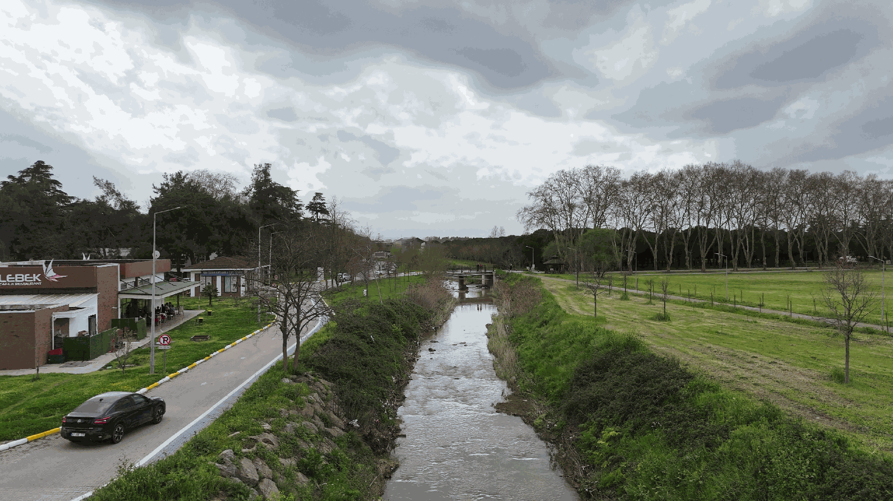
Figura 1. Vista geral de um ribeiro e do ambiente envolvente, que contextualiza a monitorização do nível e da turbidez da água num potencial cenário pós-catástrofe.

Questões orientadoras / Debate em turma:
- De que forma podem as catástrofes naturais afetar a qualidade da água em rios e ribeiros?
- O que indica o aumento da turbidez da água?
- Por que razão é importante monitorizar a turbidez da água após uma catástrofe?
- De que forma podem os drones ajudar-nos a observar massas de água em segurança?
- Que sinais visuais sugerem um aumento de sedimentos ou de poluição na água?

Fase 2 – Exploração (Investigar e comparar)
Descrição: Nesta fase, os alunos trabalham em pequenos grupos para planear a forma de avaliar visualmente a turbidez das águas superficiais através de dados recolhidos por drones em condições pós-catástrofe. Começam por analisar o aspeto geral dos rios ou ribeiros e por recordar os indicadores típicos de turbidez anteriormente apresentados, como alterações da cor da água, sedimentos em suspensão e irregularidades no escoamento. O objetivo é assegurar que todas as partes da massa de água são examinadas visualmente e que as áreas que apresentam condições invulgares são claramente identificadas.

Em seguida, os alunos examinam imagens e gravações de vídeo existentes de massas de água, obtidas por drones, e comparam diferentes troços do ribeiro. Identificam sinais visíveis de aumento da turbidez, como água lamacenta, plumas de sedimentos, erosão das margens e acumulação de detritos. Os alunos aprendem a organizar dados visuais, destacar áreas preocupantes e registar as suas observações de forma estruturada e sistemática.

Ao longo desta fase, os alunos aplicam conhecimentos básicos de segurança e competências digitais. A discussão em equipa desempenha um papel importante, uma vez que os alunos decidem em conjunto quais são as áreas que apresentam os níveis de turbidez mais elevados ou
um potencial risco ambiental e que requerem maior atenção.Vídeo: https://www.youtube.com/watch?v=mYRYTM3KMTA&t=185s

Fotografia/Diagrama:

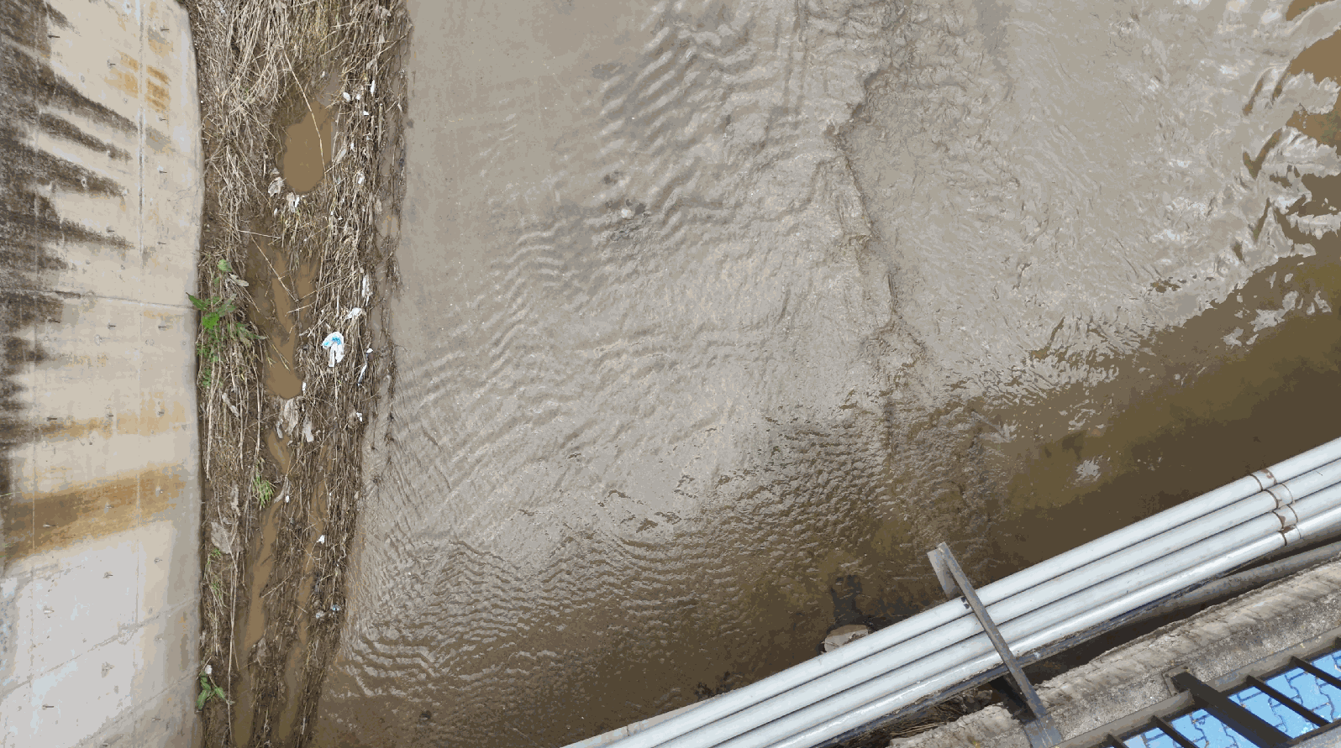
Figura 2. Vista aproximada, obtida por drone, de um troço de um ribeiro que apresenta um aumento da turbidez da água, acumulação de sedimentos ao longo das margens e variações nos padrões de escoamento. Esta imagem apoia a análise e a comparação dos níveis de turbidez em diferentes partes da massa de água.

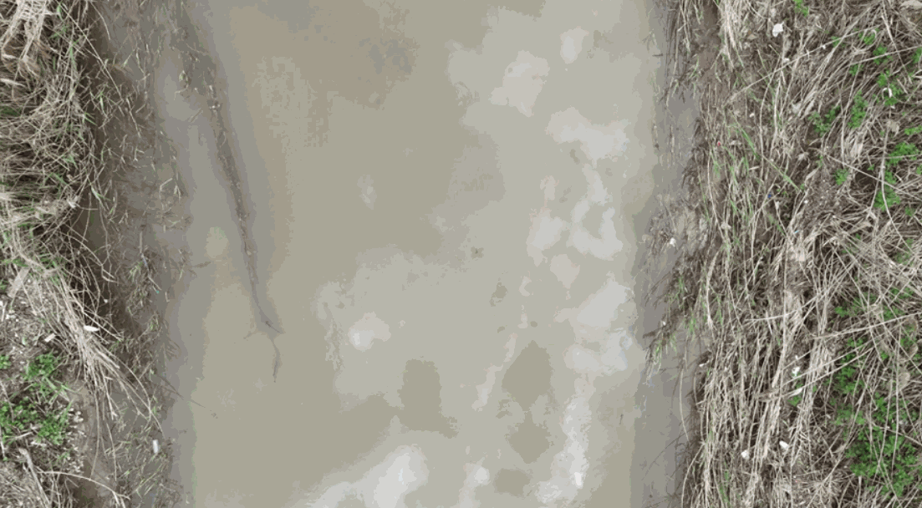
Figura 3. Vista superior, obtida por drone, de um troço de um ribeiro que apresenta uma elevada turbidez da água, caracterizada por uma coloração lamacenta e uma visibilidade reduzida. A imagem destaca os sedimentos em suspensão e as variações na transparência da água, apoiando a análise e a comparação dos níveis de turbidez durante a inspeção visual.

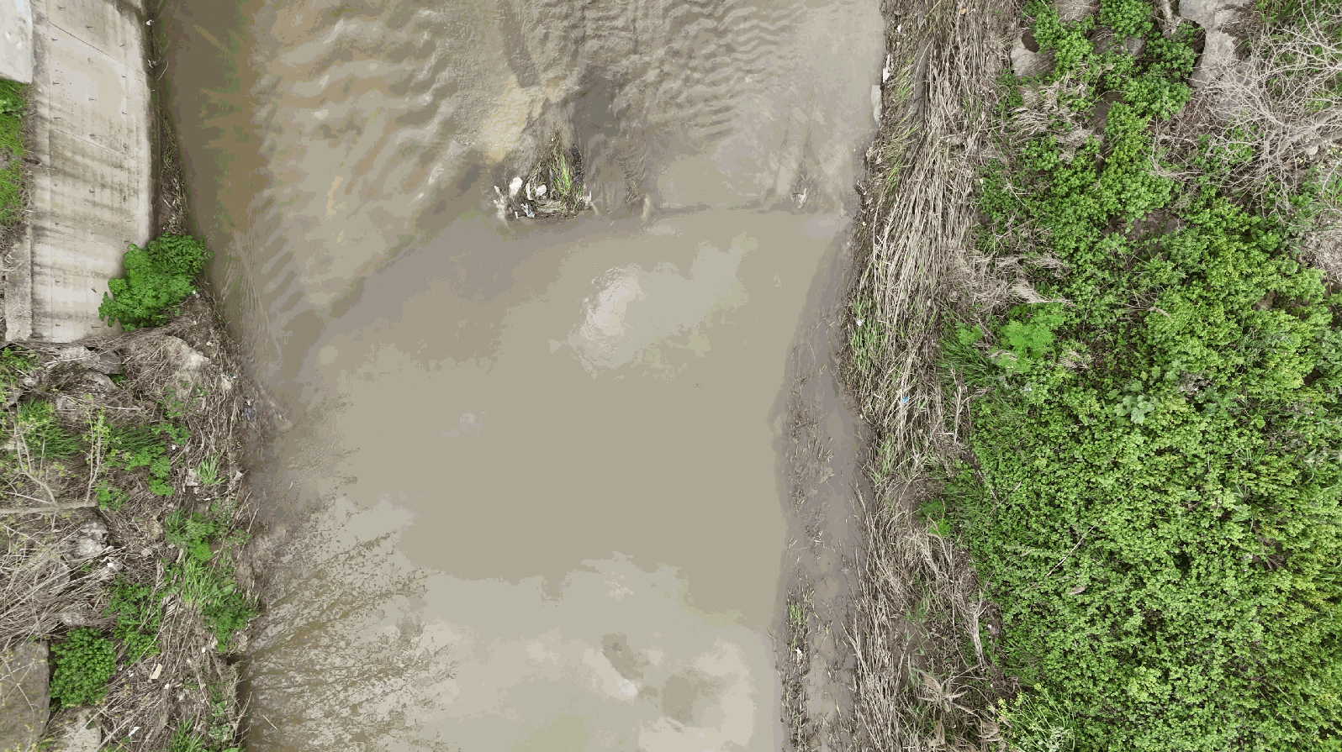
Figura 4. Vista aproximada que mostra danos visíveis relacionados com um sismo numa estrutura histórica, destacando áreas de separação e fissuração superficial.

Questões orientadoras / Debate em turma:
- Como podemos assegurar a monitorização eficaz de toda a massa de água?
- Que sinais visuais indicam um aumento da turbidez da água?
- Quais são as áreas que parecem mais afetadas e porquê?
- Como podemos trabalhar eficazmente em grupo durante o processo de análise?
Atividade de trabalho em grupo:
- Em grupos, os alunos analisam as imagens ou os vídeos disponíveis de massas de água, obtidos por drones.
- Identificam as áreas com maior turbidez ou que suscitam potenciais preocupações ambientais e ordenam-nas por importância.
- Cada grupo prepara um breve resumo, um diagrama simples ou uma breve apresentação das suas conclusões.

Fase 3 – Aplicação (Prática)

Atividade prática:

Nesta fase, os alunos aplicam o que aprenderam através da realização de uma avaliação visual da turbidez das águas superficiais, com recurso a drones, num ambiente fluvial ou de ribeiro. O objetivo é praticar a recolha e a análise de informações visuais de forma estruturada, identificando indicadores de aumento da turbidez, como água lamacenta, sedimentos em suspensão e alterações da transparência do escoamento. Através da experiência prática, os alunos desenvolvem confiança técnica, competências digitais, capacidades de resolução de problemas e de trabalho em equipa.

Preparação prévia da tarefa:
Trabalhando em grupos, os alunos verificam se o drone está preparado para uma utilização segura e se a área circundante é adequada para observação. Revêem as regras de segurança relacionadas com o trabalho junto de massas de água, tais como margens instáveis, superfícies escorregadias e água corrente. Os alunos também debatem possíveis fatores ambientais que podem influenciar a turbidez, incluindo precipitação recente, erosão ou perturbações a montante.

Captação e análise de imagens com drone:
Os alunos revezam-se na pilotagem do drone e na captação de imagens e vídeos de diferentes secções da massa de água. É dada especial atenção às áreas onde a turbidez pode ser mais elevada, tais como junto às margens dos rios, em pontos de confluência ou em zonas com afluência visível de sedimentos. Após o voo, os alunos analisam as filmagens e identificam indicadores visíveis de turbidez, registando diferenças na cor e transparência da água e na distribuição dos sedimentos.
Documentação e recomendações:
Cada grupo organiza as suas observações numa documentação simples, como um relatório breve, uma tabela ou imagens anotadas. Os alunos debatem quais as áreas que apresentam maior turbidez e que devem ser consideradas prioritárias para monitorização ou investigação adicional. Com base em evidências visuais, sugerem medidas ambientais ou de segurança razoáveis, tais como a continuação da monitorização ou a identificação de potenciais zonas de risco.
Saúde, segurança e ética:
A segurança e o comportamento responsável são enfatizados ao longo de toda a atividade. Os alunos cumprem as regras de operação de drones, mantêm distâncias seguras relativamente às massas de água e permanecem atentos às condições ambientais. A atividade garante que as observações sejam realizadas sem perturbar o ambiente natural nem colocar pessoas em risco.

Vídeo: https://www.youtube.com/watch?v=wedPxtKRG70&t=54s

Fotografia/Diagrama:

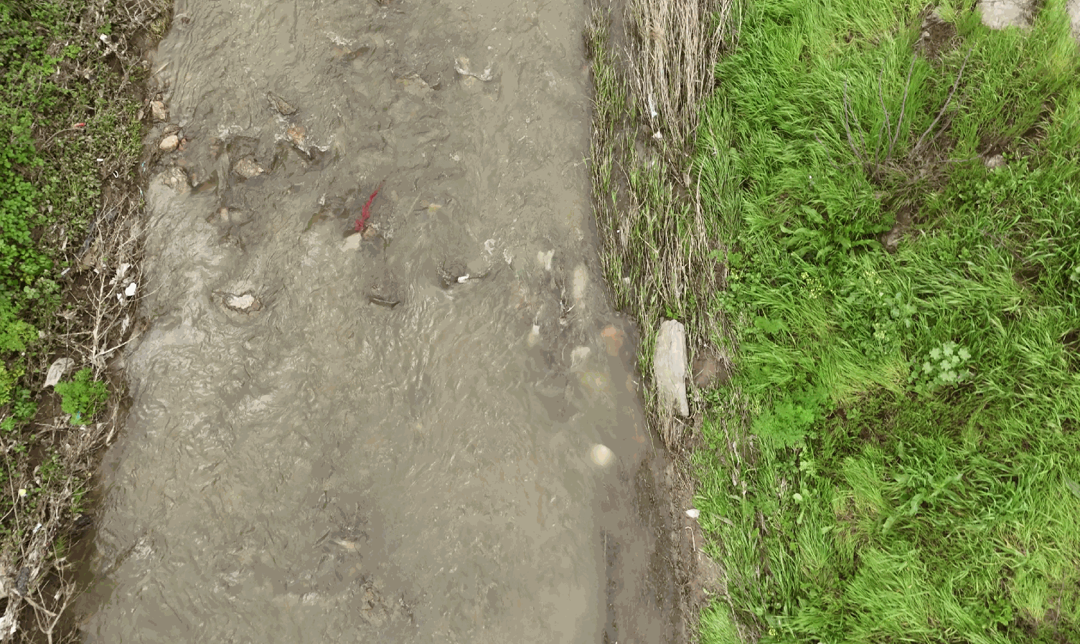
Figura 5. Vista aproximada, obtida por drone, de uma secção de um curso de água, mostrando diferentes níveis de turbidez, transporte visível de sedimentos e interação do fluxo com o leito do curso de água. A imagem é utilizada durante a análise prática para identificar e interpretar as condições de qualidade da água.

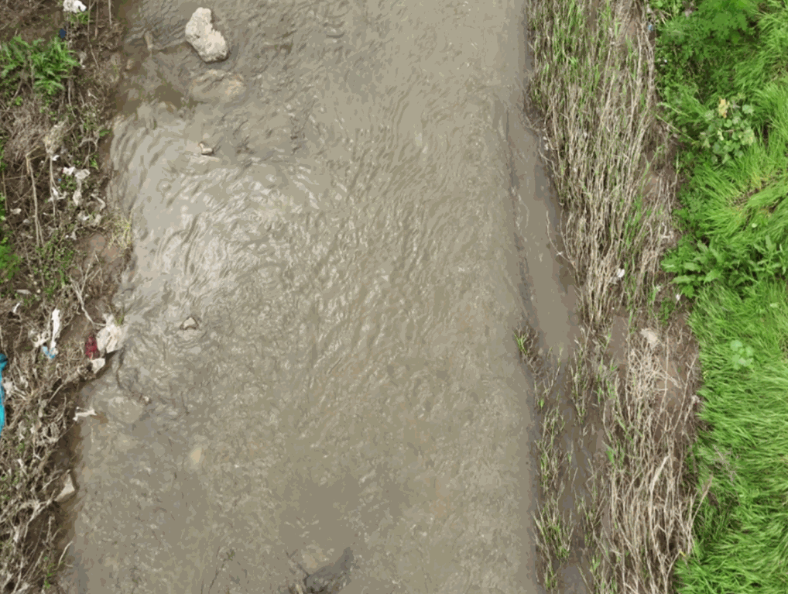
Figura 6. Vista aproximada, obtida por drone, de uma secção de um curso de água, mostrando maior turbidez da água e sedimentos em suspensão visíveis, apoiando a análise prática do transporte de sedimentos e dos padrões de escoamento durante a atividade de inspeção.

Fase 4 – Reflexão e consolidação (Apresentar e relacionar)
Os grupos apresentam à turma os resultados da sua avaliação da turbidez da água. Explicam as áreas onde foi observada maior turbidez, os indicadores visuais identificados (tais como alterações na cor da água, sedimentos em suspensão e perturbações do escoamento) e a forma como atribuíram prioridade aos locais mais críticos. As imagens e os vídeos captados pelo drone são utilizados para comunicar claramente o processo de observação e as conclusões.
Discussão em turma:
Com a orientação do professor, os alunos discutem:
- Quais as áreas que apresentaram a maior turbidez e por que motivo são importantes
- Que fatores ambientais (por exemplo, erosão, fluxo de sedimentos, precipitação recente) podem ter influenciado os níveis de turbidez
- Como a utilização de drones contribuiu para uma monitorização segura e eficaz das massas de água
- Que princípios de segurança devem ser sempre cumpridos ao trabalhar junto da água
- Como poderia o processo de observação e análise ser melhorado em atividades futuras

Atividade de reflexão: Os alunos realizam uma breve reflexão individual ou em grupo. Analisam o que aprenderam sobre a turbidez da água, as alterações ambientais após catástrofes e as técnicas de monitorização com drones, refletem sobre o seu contributo para o grupo e identificam as competências que desenvolveram, tais como trabalho em equipa, observação, tomada de decisões e competência digital.
O objetivo desta fase final é aprofundar a aprendizagem, relacionar a teoria com a prática e ajudar os alunos a reconhecer o seu progresso e as áreas que necessitam de maior desenvolvimento na avaliação ambiental e em cenários relacionados com catástrofes.

Critérios de avaliação
Questionários com perguntas fechadas ou abertas: Os alunos realizam questionários para avaliar a sua compreensão teórica e prática da monitorização da turbidez da água com drones, da sensibilização ambiental após perturbações naturais e dos requisitos de segurança ao trabalhar junto de massas de água. As perguntas dos questionários podem ser de escolha múltipla, verdadeiro/falso ou resposta curta.

1.) Tarefa: Por que motivo a utilização de um drone é um método seguro para monitorizar a turbidez da água em rios ou cursos de água?

2.) Qual é uma das principais vantagens da monitorização com drones para avaliar a turbidez da água em rios
ou cursos de água?Escolha
a resposta correta.a) Proporciona uma visão mais ampla
do sistema fluvialb) Reduz a necessidade de entrar em áreas aquáticas
potencialmente perigosasc) Permite a comparação visual de diferentes secções do riod) Todas
as opções anteriores

3.) Qual das seguintes situações NÃO é adequada para realizar uma avaliação da turbidez com um drone junto de um rio ou curso de
água?Escolha a resposta correta.a) Condições
de vento fracob) Chuva
intensa e fraca visibilidadec) Condições meteorológicas
estáveis e de céu limpo
d) Uma área segura para descolagem e aterragem

4.) Tarefa: Identifique as principais áreas de um rio ou curso de água que devem ser verificadas durante uma avaliação da turbidez e explique brevemente por que motivo cada área é importante.

5.) Indique dois locais num sistema fluvial onde a turbidez da água pode ser especialmente elevada.

6.) Que medida deve ser tomada se for observada uma turbidez invulgarmente elevada ou uma possível contaminação nas filmagens do drone?

Instrumentos de autoavaliação para reflexão individual:

Cada aluno preenche uma ficha de autoavaliação, refletindo sobre o seu próprio desempenho durante a atividade prática. Esta inclui a segurança e o cuidado com que utilizou o drone, a precisão com que identificou os níveis de turbidez e as observações relacionadas com a água, a clareza com que documentou as suas conclusões e a eficácia do seu contributo para o trabalho de grupo. A autoavaliação ajuda os alunos a reconhecer os seus pontos fortes e a identificar áreas a melhorar.

Critério | 1 | 2 | 3 | 4 | 5
Consegui reconhecer alterações na turbidez da água
Utilizei o drone de forma segura e responsável
Documentei claramente as observações
Contribuí ativamente para o trabalho de grupo

Protocolos de avaliação pelos pares para uma avaliação colaborativa:
Os alunos avaliam os contributos uns dos outros durante o trabalho de grupo. A avaliação pelos pares tem em conta a eficácia na realização das tarefas, a qualidade da comunicação, o trabalho em equipa e a tomada de decisões partilhada. A avaliação pelos pares ajuda os alunos a compreender diferentes perspetivas e a utilizar comentários construtivos para melhorar o seu próprio trabalho.

Critério | 1 | 2 | 3 | 4 | 5
Cooperação e trabalho em equipa
Precisão das observações da turbidez
Comunicação e participação

Portefólios com trabalhos selecionados ou documentação do processo de aprendizagem:

Os alunos compilam um portefólio de aprendizagem que documenta o seu trabalho e progresso ao longo da avaliação visual, realizada com drones, da turbidez das águas superficiais após condições relacionadas com catástrofes (por exemplo, impactos de inundações, deslizamentos de terras ou sismos).
O portefólio fornece evidências de aprendizagem, reflexão e desenvolvimento de competências nas diferentes fases da atividade.
O portefólio pode incluir produtos selecionados, tais como:
- Capturas de ecrã ou imagens selecionadas das filmagens do drone que mostram variações na turbidez da água
- Breves descrições escritas das condições da água observadas (alteração da cor, carga de sedimentos, padrões de escoamento)
- Notas sobre considerações de segurança e decisões tomadas durante a inspeção
- Diagramas simples ou tabelas que sintetizem os níveis de turbidez e as áreas afetadas
- Diapositivos da apresentação do grupo ou sínteses visuais
Além disso, o portefólio inclui breves reflexões sobre o processo de aprendizagem, tais como:
- O que o aluno aprendeu sobre a turbidez da água e os impactos ambientais pós-catástrofe
- Como a utilização do drone contribuiu para a monitorização segura e eficaz das condições da água
- Desafios enfrentados durante a atividade e a forma como foram resolvidos
- Competências desenvolvidas, incluindo observação, trabalho em equipa, tomada de decisões e competência digital
O portefólio permite aos alunos demonstrar não só os resultados finais, mas também a sua compreensão, o seu raciocínio e o seu progresso pessoal ao longo da atividade de aprendizagem. Apoia a aprendizagem reflexiva e proporciona um registo claro tanto do contributo individual como do trabalho realizado em grupo.

Materiais didáticos
1-

Resource | Link

2- Kit FLIGHT (componentes de drone personalizado) utilizado:
- BME680 – Temperatura, humidade, pressão, COV
- Sensor laser PM2.5 – Matéria particulada
- Sensor de gás MQ7 – Deteção de CO
- GUVA-S12SD – Intensidade UV

Recursos externos

Resource | Link

Referências
Cui, M., Sun, Y., Huang, C., & Li, M. (2022). Water turbidity retrieval based on UAV hyperspectral remote sensing. Water, 14(1), 128.

Vatitsi, K., Bellos, K., Latinopoulos, D., Akratos, C. S., Kagalou, I., Karolos, I. A., & Mallinis, G. (2026). Monitoring Chlorophyll-a and Turbidity Using UAV Imagery and Machine Learning in Small Peri-Urban River in Thrace, Greece. Remote Sensing, 18(2), 347.

Vogt, M. C., & Vogt, M. E. (2016). Near-remote sensing of water turbidity using small unmanned aircraft systems. Environmental Practice, 18(1), 18-31.

